АДМИНИСТРАЦИЯ

АЛТАЙСКОГО РАЙОНА
АЛТАЙСКОГО КРАЯ

КОМИТЕТ ПО ОБРАЗОВАНИЮ

И ДЕЛАМ МОЛОДЁЖИ
659650 с. Алтайское ул. Советская, 97-а
Тел/факс 8 (385 37)22-4-46;8 (385 37)22-6-46
E-mail: komitetobr@mail.ru
http://komaltobr.ru/
ОКПО 02099273, ОГРН 1022201907287
ИНН/КПП 2232002273/223201001

04.10.2017 |  | № | 973/01-14
На №
О подготовке работы в АИС «Е-Услуги. Образование»

Для продолжения внедрения модуля "Зачисление в ОО" АИС "Е-услуги. Образование" необходимо до 06 октября 2017 года предоставить информацию о специалисте, который будет ответственен за работу в АИС "Е-услуги. Образование", а так же информацию об образовательных программах, реализуемых школами в 2017-18 учебном году.
Специалисты и программы указываются отдельно как для головных организаций, так и для филиалов (допускается указывать одного специалиста для головной организации и для филиала).
Информацию предоставить по форме (в формате word):
Наименование организации/филиала:
Ответственный исполнитель:
Фамилия:
Имя:
Отчество:
Реализуемые образовательные программы:
Краткое наименование программы |  | Полное наименование программы
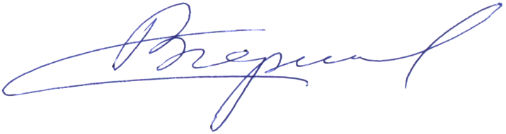
Первый заместитель главы Администрации Алтайского района, председатель комитета по образованию и делам молодежи |  | С.В. Черепанов

Исп.: Стельмах А.А., тел: 20052

